МАРИНЕЛА ПЕТРОВА, ДИРЕКТОР НА ДИРЕКЦИЯ „ОБРАЗОВАНИЕ, ЗДРАВЕОПАЗВАНЕ И СОЦИАЛНИ ДЕЙНОСТИ” - ОБЩИНА ВРАЦА:
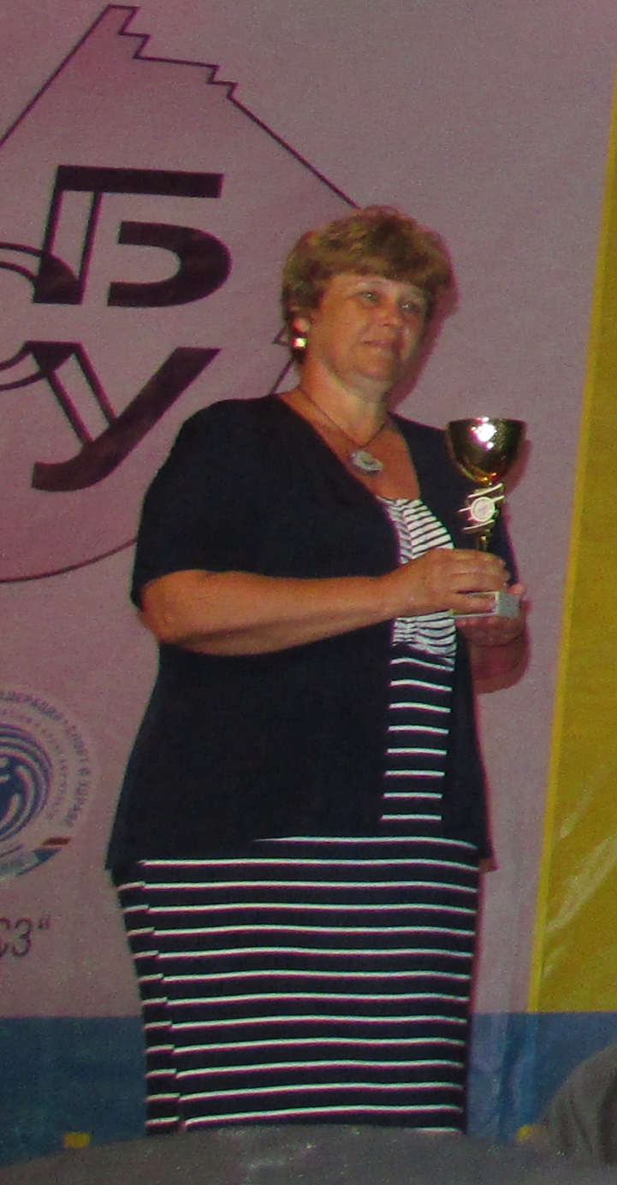
При прилагането на Закона за предучилищното и училищното образование ние много разчитаме на партньорството и подкрепата на СБУ
- Г-жо Петрова, какво мотивира Общинска администрация – Враца, вече години наред да подкрепя Учителската спартакиада на СБУ с международно участие?
- Общинска администрация – Враца, за седма година финансира участието на представителен отбор от учители в общината. Това е една заслужена награда за труда на колегите. Те много пъти са доказвали на обществеността, че са добри не само по предмета, който преподават. За тях Спартакиадата на СБУ е още едно поле за изява, носи им допълнителни положителни емоции и ги зарежда с тях. За пета година лично аз съм част от Спартакиадата на СБУ. Виждам, че тя се разраства и усъвършенства. За първи път тази година съм и част от отбора като състезател по петанк. Емоциите са различни, още по-силни, и ми дават основание да бъда съпричастна и към класирането на отбора.
- Готова ли е Общинска администрация – Враца, за прилагането на новите отговорности, произтичащи от Закона за предучилищното и училищното образование?
- Очакваме конкретиката, свързана с приемането на всички нови ДОС. Иначе сме наясно какво трябва да направим, както и с произтичащите от Закона наши отговорности. Няма да бързаме с преструктурирането на този етап, защото сме убедени, че не е добре да работим по метода „проба- грешка“. А и Законът ни дава възможност да изчакаме.
- Вашата оценка за партньорството със СБУ?
- И в този случай, по прилагането на новия Закон за предучилищното и училищното образование, ние много разчитаме на партньорството и подкрепата на СБУ. Заедно ще търсим най-добрите решения за нашите ученици и за учителите. Със СБУ винаги сме работили в градивен диалог.
Интервю на Велина АНТОВА

